
UNIVERSITAS MULTI DATA PALEMBANG
Fakultas Ilmu Komputer dan Rekayasa
Program Studi Sistem Informasi
TEMPLAT
LAPORAN PRAKTIKUM UTS
Pengembangan Aplikasi Web II | Kelas SI5B
Nama | Muhammad Ammar shadiq
NIM | 2428240077
Kelas | SI5B
Nomor dan judul topik | Koperasi Simpan Pinjam (Pinjaman)
Basis data yang dipakai | MongoDB Server lokal
Tautan repositori GitHub | https://github.com/morgan1311/UTS_PAW2_2428240077.git
Hash commit terakhir | (tujuh karakter pertama, dari git log --oneline -1)

Cara mengisi
Ganti setiap teks dalam kurung siku dengan isian Anda. Tempel tangkapan layar pada kotak bergaris putus-putus; gambar harus terbaca dan dipotong seperlunya.
Gunakan NIM Anda sebagai bagian dari nilai [unik] pada data uji (mis. 978-602-2327250001), agar tangkapan layar menjadi bukti pekerjaan Anda sendiri.
Kode tidak perlu ditempel: kode dinilai langsung dari repositori.
Simpan sebagai PDF dengan nama UTS-PAW2-SI5B-NIM.pdf, lalu unggah ke LMS bersama tautan repositori sebelum waktu habis.

1. Identitas Topik
Salin dari Lampiran Daftar Topik. Nama harus persis, termasuk huruf besar-kecil.
Model utama dan endpoint | Pinjaman, endpoint /pinjaman
Model pendukung dan endpoint | Model Petugas, endpoint /petugas, contoh body {"kode":"PT01","nama":"Lina Petugas"}
[unik], [teks], [angka] | noPinjaman, namaAnggota
[filter] | GET /pinjaman?status=disetujui
[embed] (embedding) | jaminan
[ref] (referencing) | petugasId
Ketentuan C3 (sorting) | GET [path]?sort=[angka]: [nama field [angka]]

2. Bukti Tangkapan Layar

1. Terminal server (B1)
Harus terlihat: Perintah npm start, tulisan bahwa server terhubung ke MongoDB, dan alamat server.
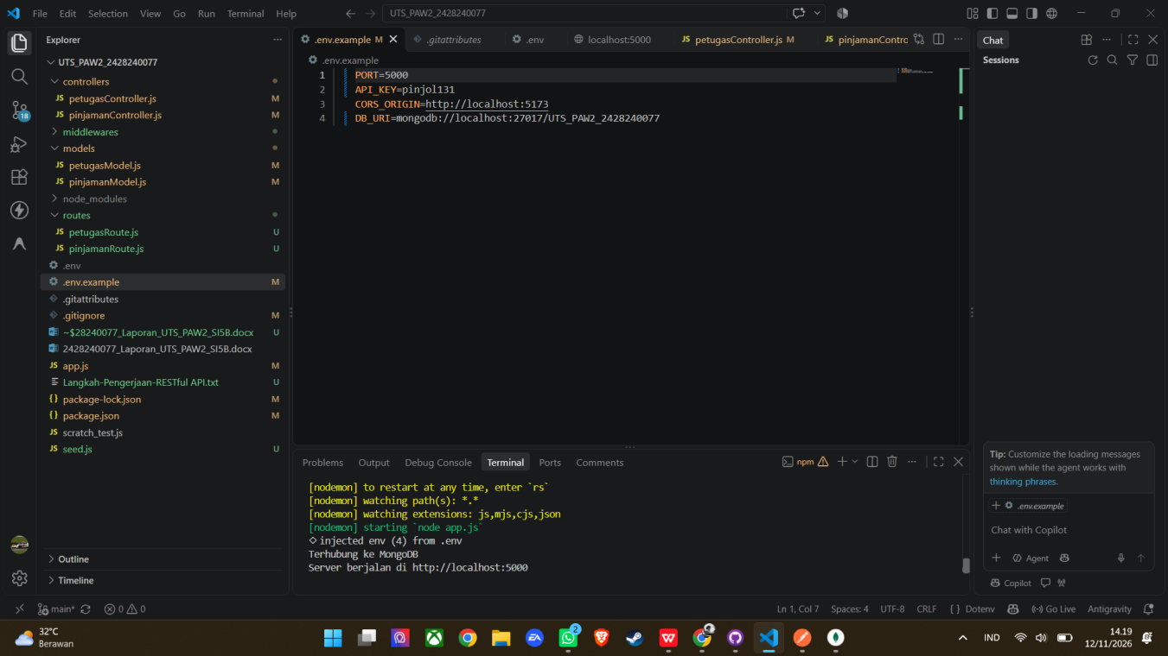

2. Bukti Tangkapan Layar (lanjutan)

2. Isi basis data (B1, B2)
Harus terlihat: Database uts_paw2 pada Atlas Browse Collections atau MongoDB Compass: dua collection dan minimal satu dokumen entity utama.
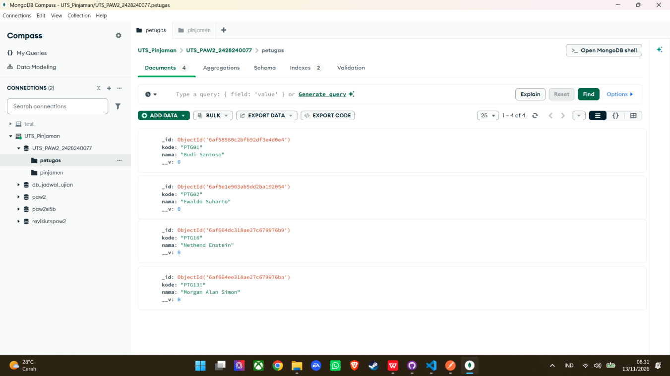
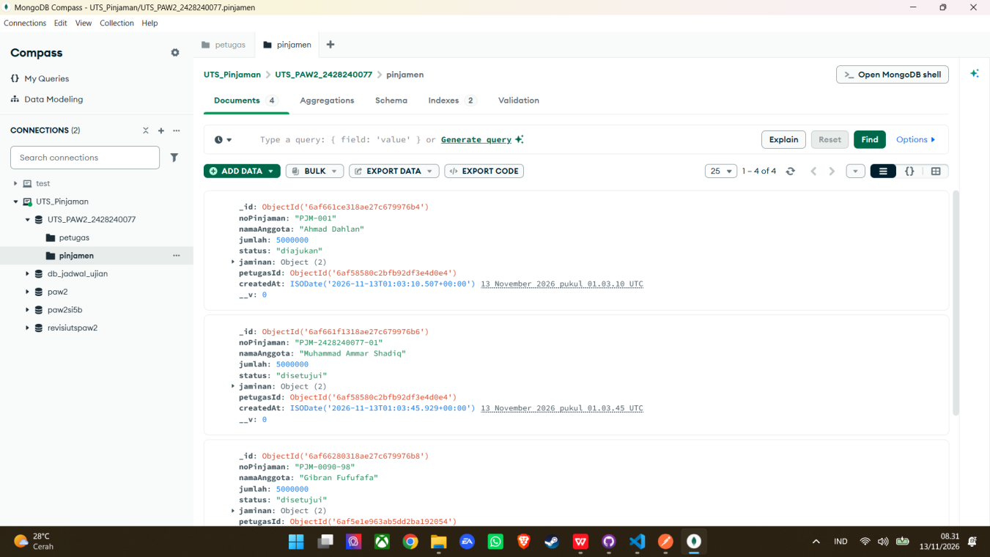

3. POST [path] (C1, B3)
Harus terlihat: Method, URL, body yang dikirim, dan respons 201 yang memuat [embed] dan [ref].
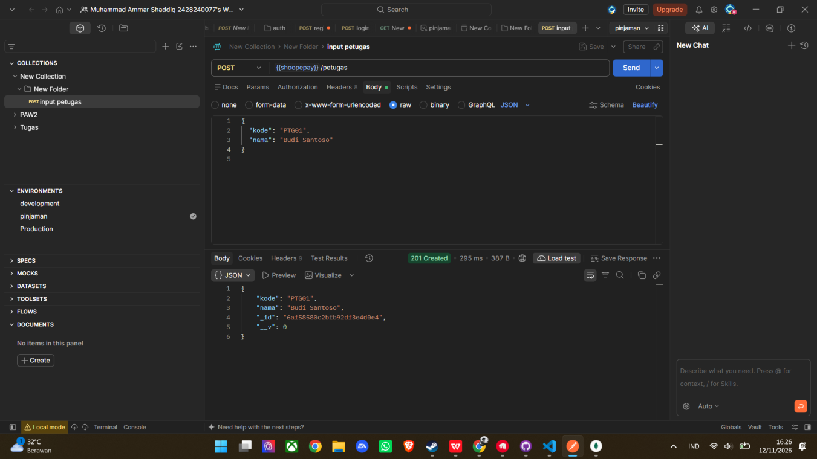

2. Bukti Tangkapan Layar (lanjutan)

4. GET [path]?[filter]=...&sort=[angka] (C3)
Harus terlihat: URL lengkap dan respons yang hanya berisi data dengan nilai [filter] tersebut, terurut menaik berdasarkan [angka].
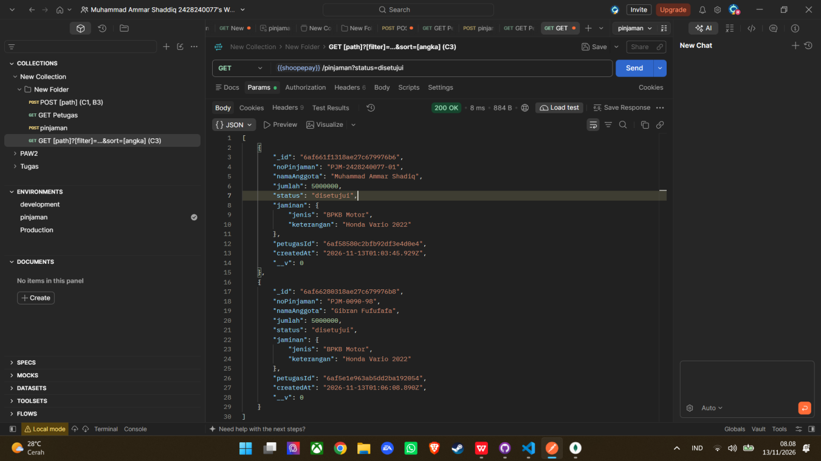

5. GET [path]/:id (C4)
Harus terlihat: Respons 200 dengan [ref] yang sudah di-populate (memuat kode dan nama).
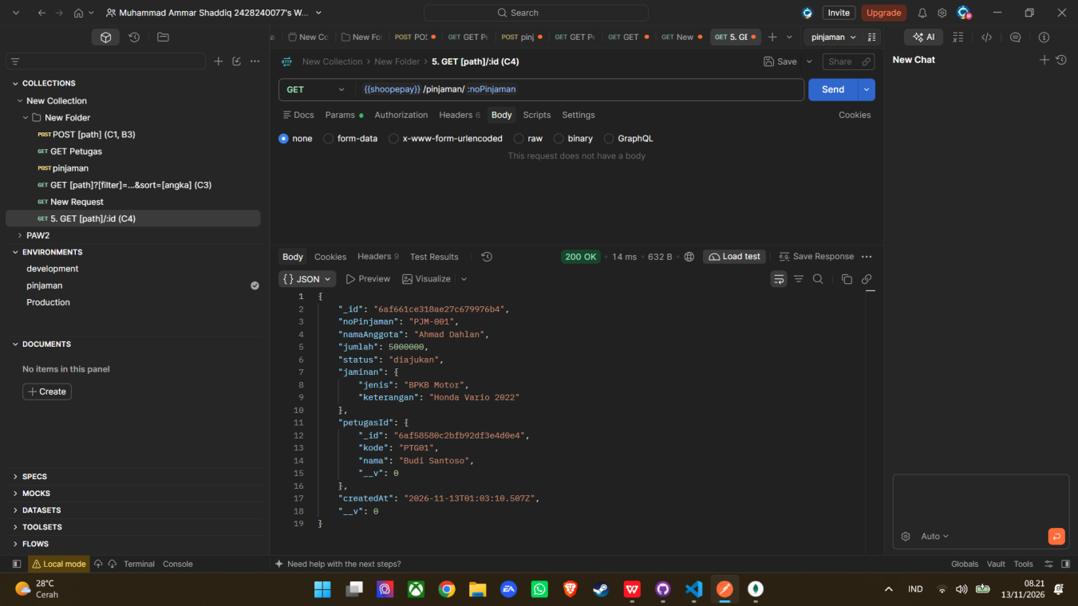

2. Bukti Tangkapan Layar (lanjutan)

6. Satu skenario galat (A3)
Harus terlihat: Misalnya POST [path] tanpa [teks] (400 dengan detail) atau nilai [unik] ganda (409).
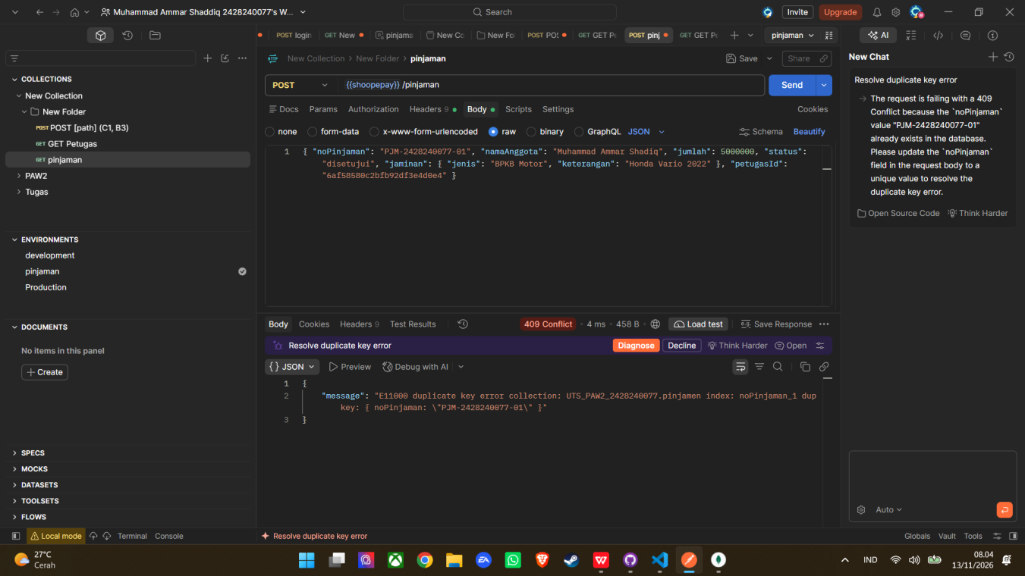

7. Riwayat commit Github (Proses)
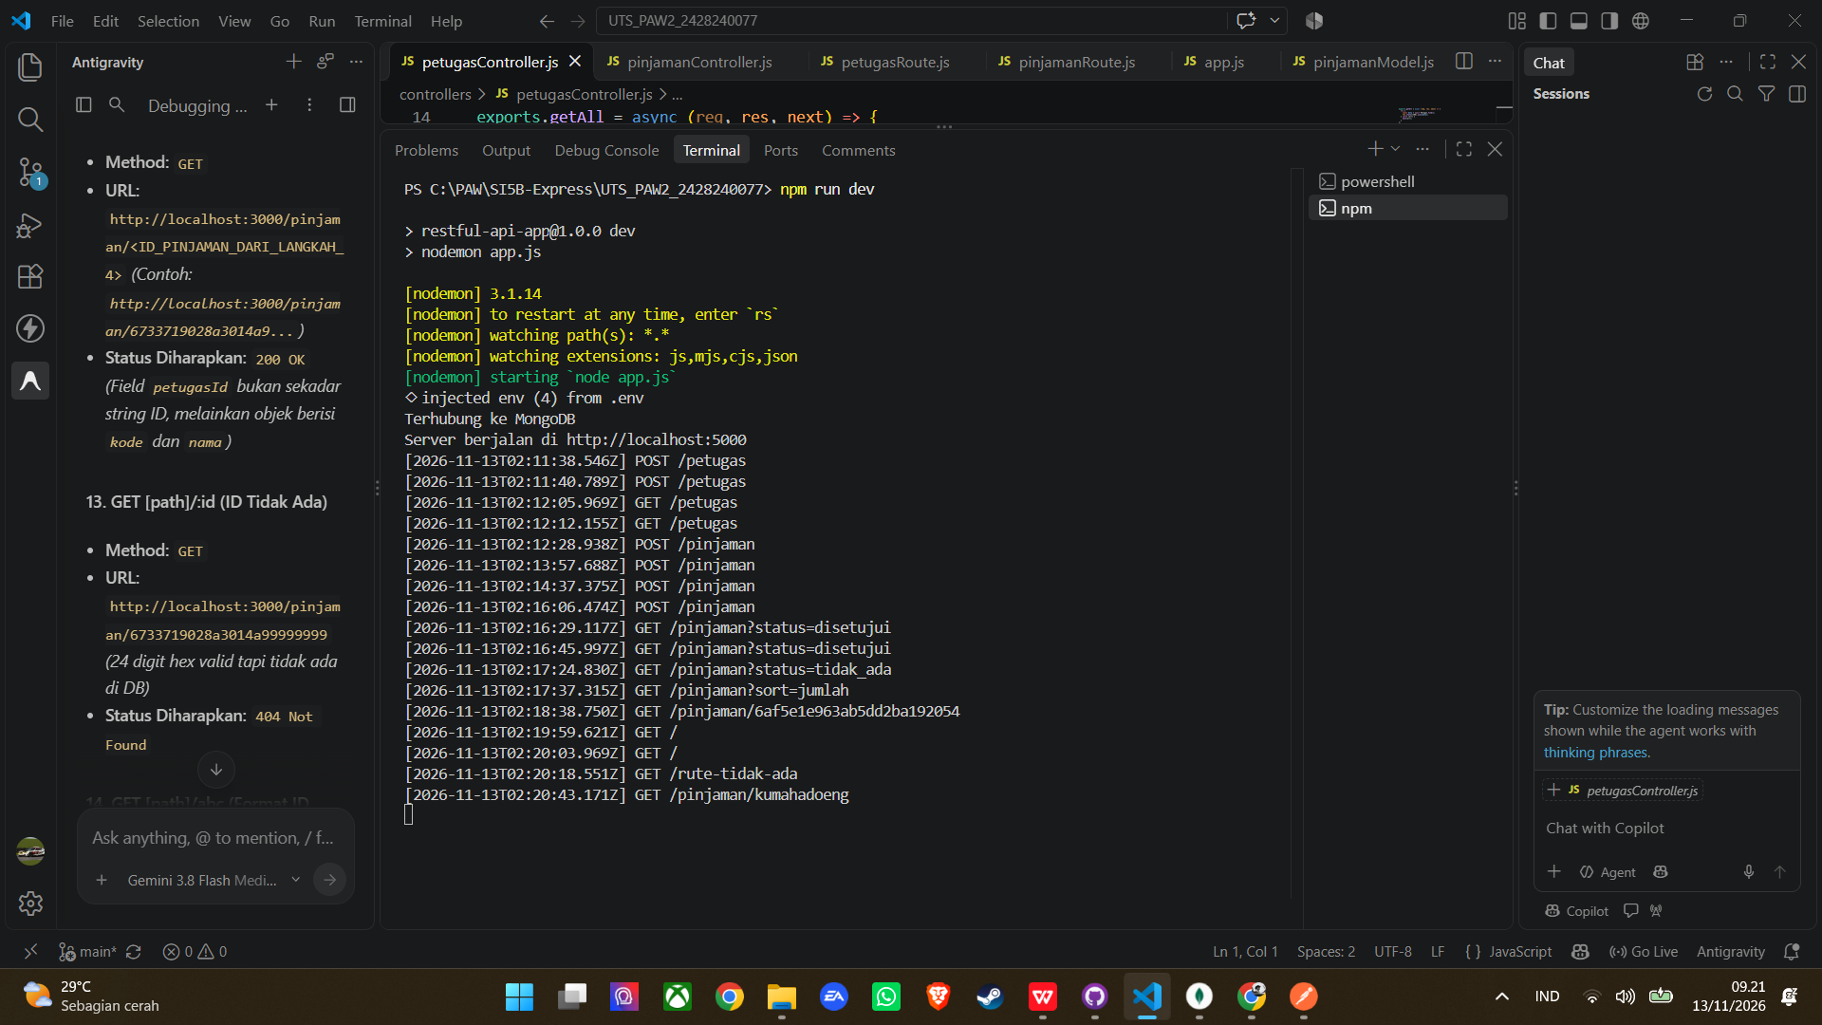

3. Hasil Pengujian Endpoint
Uji setiap request dengan Postman, lalu isi kolom Status didapat dan Sesuai. Isi dengan jujur: hasil yang tidak sesuai tetap dinilai dari kode, sedangkan isian yang tidak cocok dengan hasil pengujian dosen dianggap tidak jujur.
No | Request | Status diharapkan | Status didapat | Sesuai
1 | POST [pathPendukung] | 201 | 201 Created | Ya
2 | POST [pathPendukung] dengan kode yang sama | 409 | 409 Conflict | Ya
3 | GET [pathPendukung] | 200 | 200 OK | Ya
4 | POST [path] | 201 | 201 Created | Ya
5 | POST [path] dengan [unik] yang sama | 409 | 409 Conflict | Ya
6 | POST [path] tanpa [teks] | 400 + detail | 400 Bad Request | Ya
7 | POST [path] dengan [angka] di bawah minimum | 400 | 400 Bad Request | Ya
8 | GET [path] | 200, array | 200 OK | Ya
9 | GET [path]?[filter]=... | 200, hanya data cocok | 200 OK | Ya
10 | GET [path]?[filter]=tidak_ada | 200, [] | 200 OK | Ya
11 | GET [path]?sort=[angka] | 200, urut menaik | 200 OK | Ya
12 | GET [path]/:id | 200, [ref] ter-populate | 200 OK | Ya
13 | GET [path]/:id (ID tidak ada) | 404 | 404 Not Found | Ya
14 | GET [path]/abc | 400 | 400 Bad Request | Ya
15 | GET /rute-tidak-ada | 404 | 404 Not Found | Ya

4. Alasan Desain Data Model
Sama dengan isi README.md (kriteria B4). Tulis satu sampai dua kalimat, dengan alasan berdasarkan pola akses data.
Data | Pola | Alasan
‘jaminan` | Embedding | Data jaminan selalu diakses, dibaca, dan diperbarui bersamaan dengan dokumen pinjaman terkait (relasi kepemilikan 1:1). Embedding menghindari overhead operasi *join/lookup* sehingga operasi baca detail pinjaman menjadi lebih cepat dan efisien.
`petugas` | Referencing | Satu petugas menangani banyak transaksi pinjaman (relasi 1:N). Pola referencing (`petugasId`) digunakan untuk mencegah redundansi (duplikasi) data profil petugas pada setiap data pinjaman, serta memastikan konsistensi data petugas jika terjadi perubahan tanpa harus memperbarui ribuan dokumen transaksi pinjaman.

5. Kendala dan Penyelesaian
Tulis kendala yang Anda temui selama mengerjakan (mis. koneksi basis data, galat validasi) dan cara Anda menyelesaikannya. Bila tidak ada, tulis "Tidak ada".
No | Kendala | Penyelesaian
1 | Tidak ada

6. Periksa Sebelum Mengumpulkan
No | Butir | Ya/Tidak
1 | Repositori publik bernama uts-paw2-NIM dan bisa dibuka tanpa login | ya
2 | Ada minimal tiga commit (Bagian A, B, C) | ya
3 | .env tidak ada di repositori; .env.example dan .gitignore ada | ya
4 | Nama model, endpoint, dan field sama persis dengan Lampiran Daftar Topik | ya
5 | README.md memuat alasan embedding/referencing, daftar endpoint, dan cara menjalankan | ya
6 | Ketujuh tangkapan layar terbaca dan tabel hasil pengujian terisi | ya
7 | Identitas, tautan repositori, dan hash commit sudah diisi; pernyataan kejujuran ditandatangani | ya

